|  |  |  |  |
| --- | --- | --- | --- |
| **COLEGIO PSICOPEDAGÓGICO EL ARTE DEL SABER – GUÍA DE TRABAJO** | | | |
| **ASIGNATURA: Lenguaje** | **GRADO:**  **Tercero** | **PERIODO: III** | **FECHA:**  **10 al 14 de agosto** |

**TEMA:** Uso de la c, s y z

Con base a lo visto resuelve la siguiente guía en tu cuaderno. No olvides subir las evidencias a tu plataforma.

**Fecha límite de entrega: viernes 14 de agosto**



1. Resuelve el siguiente crucigrama

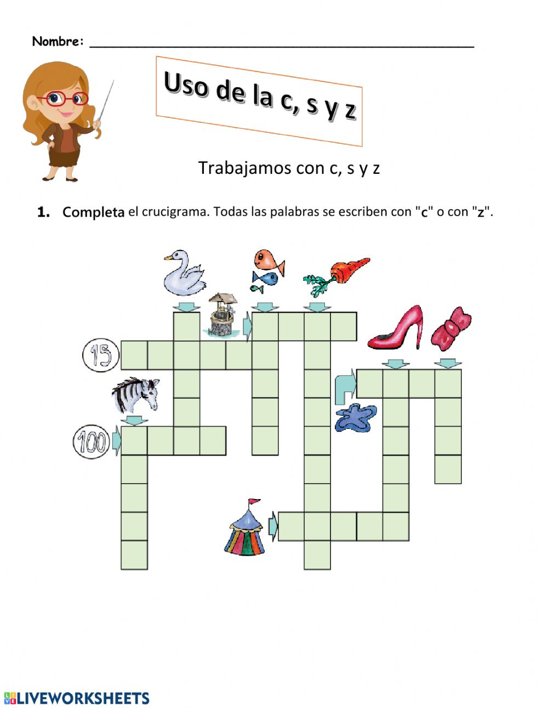

2. Completa las oraciones haciendo uso de la **C, S** y **Z**

* El análi____is dio un re____ultado po___itivo
* No tienen compren___ión por la trave____ura del adole______ente
* Ama la naturale_____a con pa_____ión
* La adivinan____a re____ultó divertida para los niños